AD825 Кратко
AD825 FEATURES  High speed, Cin=6pF  41 MHz, −3 dB bandwidth  125 V/μs slew rate  80 ns settling time  Input bias current of 20 pA and noise current of 10 fA/√Hz  Input voltage noise of 12 nV/√Hz  Fully specified power supplies: ±5 V to ±15 V  Low distortion: −76 dB at 1 MHz  High output drive capability  Drives unlimited capacitance load  50 mA min output current, RLoad > 150OHm  No phase reversal when input is at rail |  | 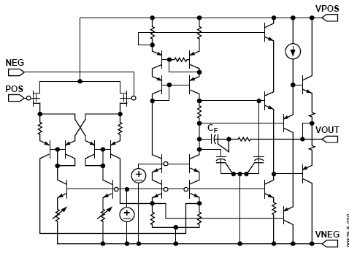
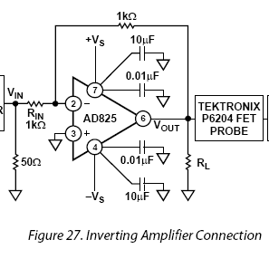 | 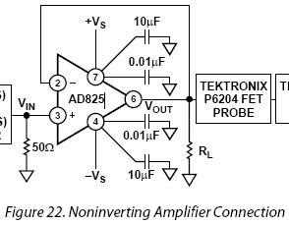 |  | The AD825 consists of common-drain, common-base FET input stage driving a cascoded, common-base matched NPN gain stage. The output buffer stage uses emitter followers in a Class AB amplifier that can deliver large current to the load while maintaining low levels of distortion. The capacitor, CF, in the output stage, enables the AD825 to drive heavy capacitive loads. For light loads, the gain of the output buffer is close to unity, CF is bootstrapped, and not much happens. As the capacitive load is increased, the gain of the output buffer is decreased and the bandwidth of the amplifier is reduced through a portion of CF adding to the dominant pole.
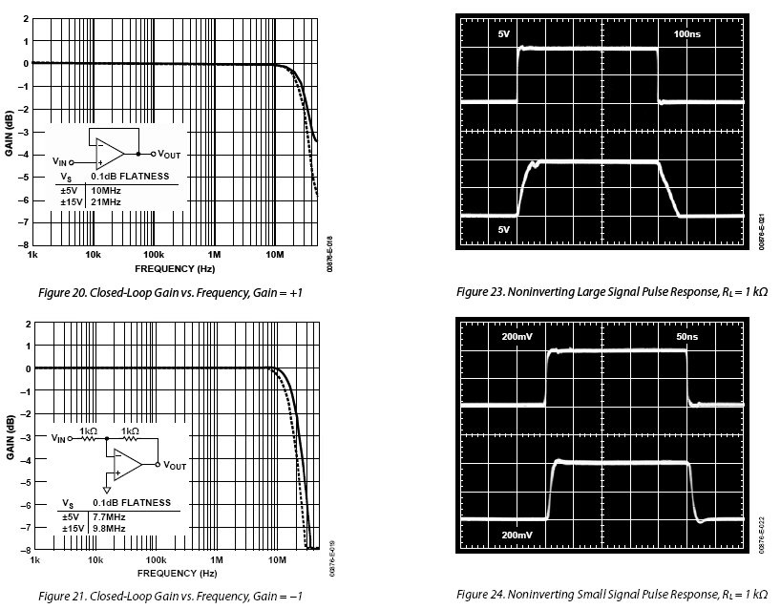
http://alex-jet.narod.ru/audio/controlpower/Servo_System_Zero.html
��������� ��
TL071 (Ib=200pA Ku=106dB);
LF41 (Ib=200pA Ku=106dB);
CA3140 (Ib=50pA Ku=100dB);
AD825 (Ib=40pA Ku=76dB);
AD711 (Ib=50pA Ku=112dB);
OPA627(Ib=10pA Ku=116dB);
OPA134 (Ib=5pA Ku=120dB);
OPA132 (Ib=50pA Ku=130dB).

��������� ��
TL072 (Ib=200pA Ku=106dB SR=16V/uS THD=0.01%);
LF412 (Ib=200pA Ku=106dB SR=15V/uS THD=0.02%);
AD712 (Ib=50pA Ku=112dB SR=20V/uS THD=0.0003%);
OPA2604 (Ib=100pA Ku=100dB SR=25V/uS THD=0.0003%);
OPA2134 (Ib=5pA Ku=120dB SR=20V/uS THD=0.00008%);
OPA2132 (Ib=50pA Ku=130dB SR=20V/uS THD=0.00008%).

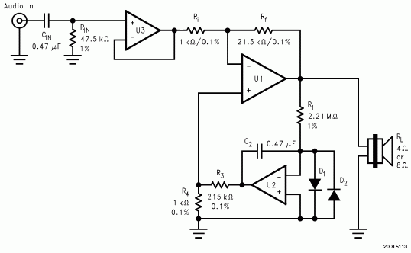

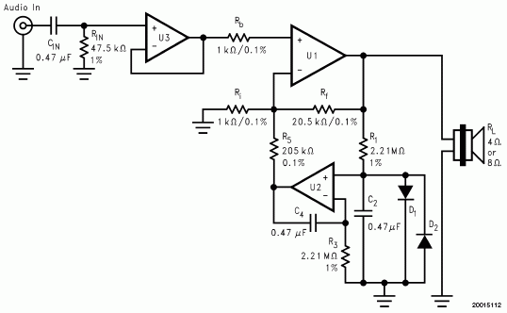
https://rave.ucoz.ru/publ/1-1-0-2
Расчет интегратора
Здесь приведена выдержка из статьи В. Костина "Психоакустические критерии качества звучания и выбор параметров УМЗЧ", здесь есть вся статья, с моими дополнениями для начинающих. Это устройство призвано улучшить звучание усилителя и поэтому я его рекомендую как один из, если не первых, то последующих, шагов улучшения звучания вашей системы.
Обоснование необходимости:
При использовании не стабилизированных источников питания низкочастотные составляющие с частотами вблизи 50, 100 и 200 Гц оказываются промодулированными пульсациями напряжения выпрямителя. На слух это воспринимается, как биения. Особенно сильно этот эффект проявляется при максимальной мощности УМЗЧ. По видимому,наличием этих искажении можно объяснить, что при больших амплитудах, пульсаций «басы» приобретают «жесткость». Глубина амплитудной модуляции определяется выходным сопротивлением выпрямителя и коэффициентом пульсаций питающего напряжения. Устранить этот эффект можно двумя методами.
1) Самый очевидный - применение стабилизатора. Однако создание стабилизатора на ток порядка 10..15 А (в импульсе) дело довольно сложное и дорогостоящее. Хотя если в усилителе у вас есть много место, лишние радиаторы, то и флаг вам в руки.
2) Увеличение глубины ООС, что требует и соответствующего увеличения коэффициента усиления УМЗЧ (Ку). Но по ряду причин и это - далеко не оптимальный вариант.
Эта проблема решается введением дополнительной (помимо основной R2, R1, определяющей коэффициент усиления УМЗЧ по переменному напряжению Ку) цепи частотно-зависимой ООС. Схема подключения ООС, для разных вариантов включения УМЗЧ, показана на рисунках 1 и 2. На ОУ DA1 собран интегратор с частотой среда fи=1/2*п*R5*C1 (для каждого типа усилителя ОУ DA1 включается соответствующим образом: если инвертирующий, то и сигнал поступает на его неинвертирующий вход). Через резистор R3 сигнал дополнительной ООС поступает в цепь основной ООС. Общая частота среза обеих цепей ООС равна. fи=R2/2*п*R5*C1*R3. На частоте сигнала f>fи работает только цепь основной ООС. При f=fи интегратор начинает вести себя как фильтр нижних частот (ФНЧ) первого порядка, что влечет за собой увеличение глубины ООС на 6 дБ на октаву. При дальнейшем снижении частоты глубина ООС - увеличивается, и достигает своего предельного значения, определяемого коэффициентом усилений ОУ DA2 + Ку самого усилителя, т. е. позволяет увеличить Ку на несколько порядков только в области низших частот. Необходимое значение частоты fи должно лежать в диапазоне 2...5 Гц, поскольку он соответствует наименьшей чувствительности слуха к восприятию амплитудной модуляции. Для не инвертирующего включения, отличие заключается в добавлении еще одной такой же RC цепочки, с номиналами резистора R5 и конденсатора С1, при чем разброс должен быть как можно меньше.
Пример расчет: Предположим, что у вас есть усилитель, у которого R2 = 20k, а R1 = 2k, коэффициент усиления = 20k/2k = 10. Зачем нам коэффициент усиления? От него будет зависить выбор R5. R5 = Ку/10 *Мом = 1Мом. R4 надо взять равным R1, т.е. 2k, а R3 примерно в 10 раз больше R2 - 200k (в 10 раз больше - это не из-за Ку равного 10, как можно было бы подумать :) ). Осталось определиться только с С1. Выбираем частоту фильтра между 2 и 5 герц. Возмем 3,5 Гц. Исходя из формулы, по которой определяется fи, С1 = 2,2 мкФ. Кстати, если у вас УМЗЧ включен по не инвертирующей схеме, и есть конденсатор между землей и резистором R1, призванный Ку на постоянном напряжении =1, (т.е. если есть постоянное напряжение на входе, то на выходе будет не усиленный сигнал, а такой же), то его, после такой доработки, с успехом можно исключить из схемы за ненадобностью, что улучшит качество звука.
Что можно использовать из деталей:
Операционные усилители: LM833, TL072, LM6172, OPA2134. Диоды и конденсаторы должны быть с малыми утечками. Тип диодов: 1N456A (критерий в выборе диодов- малые токи утечки); типы конденсаторов: полипропиленовые, полистереновые(лавсан)- K72,К73-17; типы резисторов - МЛТ на 0,125 Вт.(Серии точных резисторов: С2-13, С2-26, С2-29)

Варианты подключения интегратора:
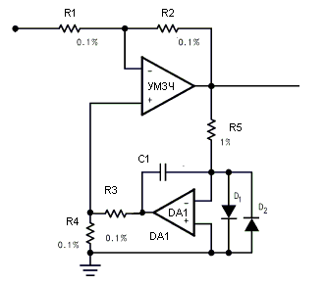
Рис. 1 Способ подключения к инвертирующему УМЗЧ

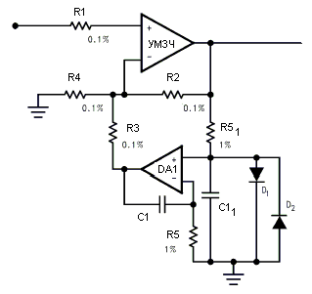
Рис. 2 Способ подключения к не инвертирующему УМЗЧ

Правильная схема поддержания нуля на выходе

http://forum.vegalab.ru/showthread.php?t=35329
Открыть эту уже не раз обсуждавшуюся тему меня заставили множество негативных откликов на работу схемы поддержания нуля на выходе. А может, как в известном анекдоте, она не нравится тем, кто не умеет её готовить? Решил снова в сотый раз повторить необходимые условия для правильной её работы (естественно только для тех, кто не знает). Прежде всего, большая часть ошибок связана с неправильным выбором операционного усилителя (очень часто используют совершенно неподходящие для этих целей TL071\TL072\TL081\TL082, а потом пишут о плохом звуке). Поскольку эта схема представляет собой интегратор очень низких частот, для которого особенно важны высокое входное сопротивление, малый входной ток и высокая точность входной цепи (малое напряжение смещения и его малый температурный дрейф, причём последнее очень важно, т.к. при таких низких частотах изменение температуры имеет тот же порядок времени), то необходимо использовать прецизионный операционный усилитель с полевиками на входе. Самыми дешёвыми, но без ущерба качеству, будут TL051\TL052, особенно с буквой А, но естественно подойдут и более дорогие AD8510, ОРА132 и т.д. Вторая ошибка связана с цепью защиты входа операционного усилителя, когда для этого просто устанавливают диоды. Но у подавляющего большинства типов диодов обратные токи находятся выше 1-10нА, увеличиваясь с температурой (правда есть особые диоды с низкими утечками, например, BAV45), что совершенно недопустимо для интегратора. Выходом может быть применение в качестве диодов полевиков, самый лучший из которых (и не дорогой) это PN4117A, у которого максимальный ток утечки 1рА. А третья ошибка это использование некачественных пассивных деталей: резисторы должны быть металлоплёночные (или в случае SMT тонкоплёночные), а конденсаторы обязательно полипропиленновые. Входной фильтр R2, С2 защищает операционный усилитель от высокочастотных помех (если важен апериодический режим работы схемы, не стоит понижать частоту среза этой цепи ниже 10кГц). Ну и естественно подключить ноль схемы в правильную точку усилителя (куда подключают и выход на колонки).

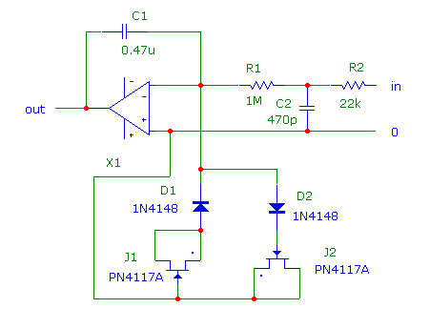

Re: Правильная схема поддержания нуля на выходе
Сообщение от Olegyurich
Забыт выходной ФНЧ...
Кстати, а почему ТЛ-ки нельзя? Они по всем критериям подходят и у многих прекрасно работают, у Никитина например.
Они у всех прекрасно работают, если подумать как и зачем оно там нужно.
http://forum.vegalab.ru/showthread.p...l=1#post827641
- 02.04.2010, 10:54#5
misha88
Старый знакомый
Автор темы
Регистрация
21.02.2006
Сообщений
678

Re: Правильная схема поддержания нуля на выходе
Сообщение от anli
Если забыть, что серво просто не нужно
Эту тему я открыл не для дискуссий о нужности или ненужности схем поддержания нуля на выходе, а исключительно для предостережения от ошибок тех, кто хочет их использовать или уже использует, но недоволен результатом (а кто доволен, может эту тему пропустить).
Сообщение от anli
для защиты вместо диодов или же ещё более, гм, умных схем
Если вы по поводу применения полевых транзисторов в качестве диодов с малой утечкой, то этот приём используется уже давно, например, в точной измерительной технике (хотя бы гляньте на старые советские вольтметры В7-38, В7-41, В7-46). Такие диоды я применил и для защиты входного дифференциального каскада усилителя.
Сообщение от Olegyurich
Забыт выходной ФНЧ...
Если не требуется апериодический режим работы, то можно.
Сообщение от Olegyurich
Кстати, а почему ТЛ-ки нельзя? Они по всем критериям подходят и у многих прекрасно работают, у Никитина например.
Какие ТЛ-ки? Если серий 07х и 08х, то из-за недостаточной точности входной цепи. Поэтому и рекомендую TL051\TL052.
- 02.04.2010, 11:19#6
Walter
Регистрация
13.12.2004
Адрес
Юг Украины
Возраст
41
Сообщений
1.565

Re: Правильная схема поддержания нуля на выходе
Сообщение от misha88
Прежде всего, большая часть ошибок связана
с поиском черной кошки в темной комнате, там где ее нет.
Чем отличается усилитель Звуковой Частоты с постоянкой на выходе 1мВ от 1мкВ ?
Правильный ответ-ничем.
А чем отличается усилитель с фазовым сдвигом на слышимом НЧ под 90градусов и искажениями начиная с СЧ под -60дБ из-за интегратора.
Отож.

